ITINERARIO
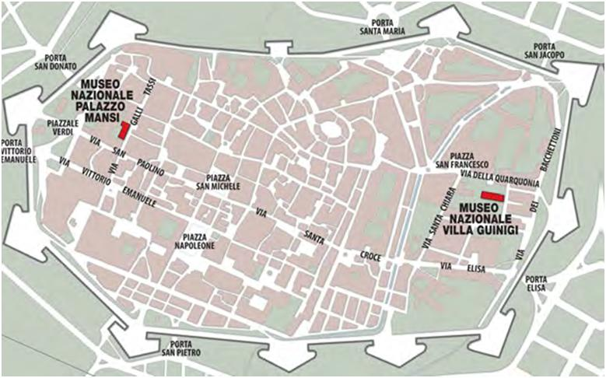

TITOLO:

Breve descrizione

TAPPE del percorso:

PERCORSO (indicare le vie):

TEMPO PERCORRENZA:

Info e link utili:

